**第28课 改革开放和社会主义现代化建设的巨大成就**

1．中英《关于香港问题的联合声明》指出：香港主权回归后，中国在香港设特别行政区，除国防和外交事务外，特区享有高度自治权，特区保持原有资本主义制度50年不变。这体现了

A．三权分立原则 B．地方自治原则

C．主权平等原则 D．一国两制原则

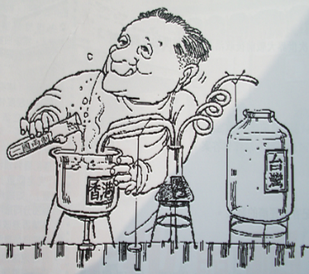2.右图是1984年创作的漫画《做实验》。“实验”的最终目的是

A．实现国家统一

B．推进改革开放

C．调整外交政策

D．筹建经济特区

3．《我国经济建设的历史经验》文章中提到：“中国的经验第一条就是自力更生为主。我们很多东西是靠自己搞出来的……这样，就可以振奋起整个国家奋发图强的精神。”改革开放以来我国取得的科技成就中，能印证这一观点的是（　　）

A．首颗人造卫星发射成功 B．掌握载人航天技术

C．第一颗原子弹爆炸成功 D．成功培育杂交水稻

4．21世纪伊始，中国与俄罗斯、哈萨克斯坦等国为深入发展睦邻友好合作关系，维护欧亚地区安全，推进区域合作，宣布成立永久性政府间国际组织。该组织是（　　）

A．东南亚国家联盟 B．二十国集团

C．上海合作组织 D．亚太经合组织

5．对比下列两幅图片，可以看出近三十年来（　　）

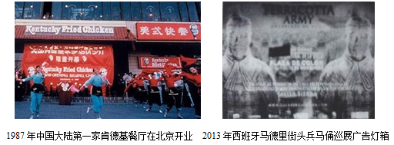

①市场经济体制影响加深 ②东西方文化融为一体

③中国的国际影响力增强 ④国际性交流范围扩大

A．①② B．①④ C．②③ D．③④